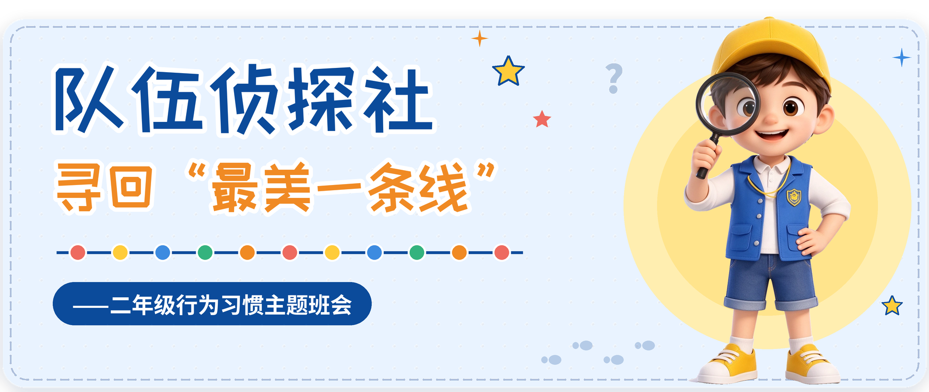
（一）主题解析
依据《中小学德育工作指南》中“培养学生良好行为习惯和文明素养”的德育要求，有序排队是校园安全教育与公民道德启蒙的结合载体，蕴含规则意识、责任意识与集体观念的培育。本课以“队伍一条线”为核心意象，将抽象的行为规则转化为可感知的具象情境，引导学生实现从知晓规则到践行文明的转变。
（二）学情分析
小学低年级是行为习惯养成的关键窗口期，二年级学生正处于由他律走向自律的过渡阶段。本班学生已经具备基础规则认知，但在真实校园场景排队中，依然存在推挤喧哗、随意掉队、擅自插队等行为；对于拥挤、插队带来的安全风险预判不足。该年龄段学生偏爱游戏化、沉浸式的学习模式，乐于观察模仿、体验表演，适宜依托实践活动完成行为习惯的内化。
1. 认知目标：通过“循线索、辨乱象”的侦探探究活动，识别排队各类不规范行为，理解乱象背后潜藏的安全隐患。
2. 情感目标：通过“探现场、感风险”，借助实验剧场、情境演绎、真实新闻案例开展共情体验，建立对排队规则的价值认同，萌生自觉文明排队的内在意愿。
3. 行为目标：通过“解密码、立约定”掌握排队基础规范与突发状况处置方法；借助“守勋章、践文明”实践，能够在校园以及社会公共场景主动恪守排队秩序。
教师准备：班会PPT、KT板；“最美队伍线”标准线贴、侦探绝招卡、侦探徽章、排队承诺卡、情境卡。
学生准备：尺子、笔；完成班级排队现状课前问卷调查；提前观察并记录1例家庭或者社区中的排队现象。
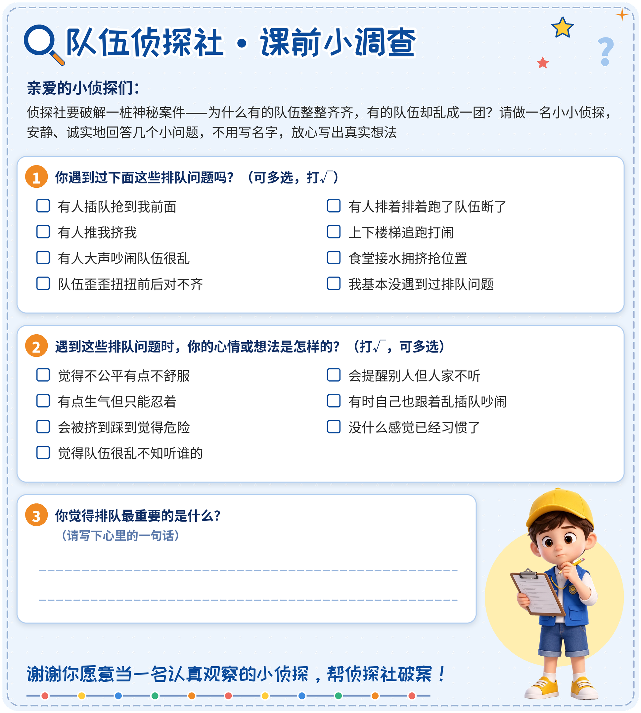
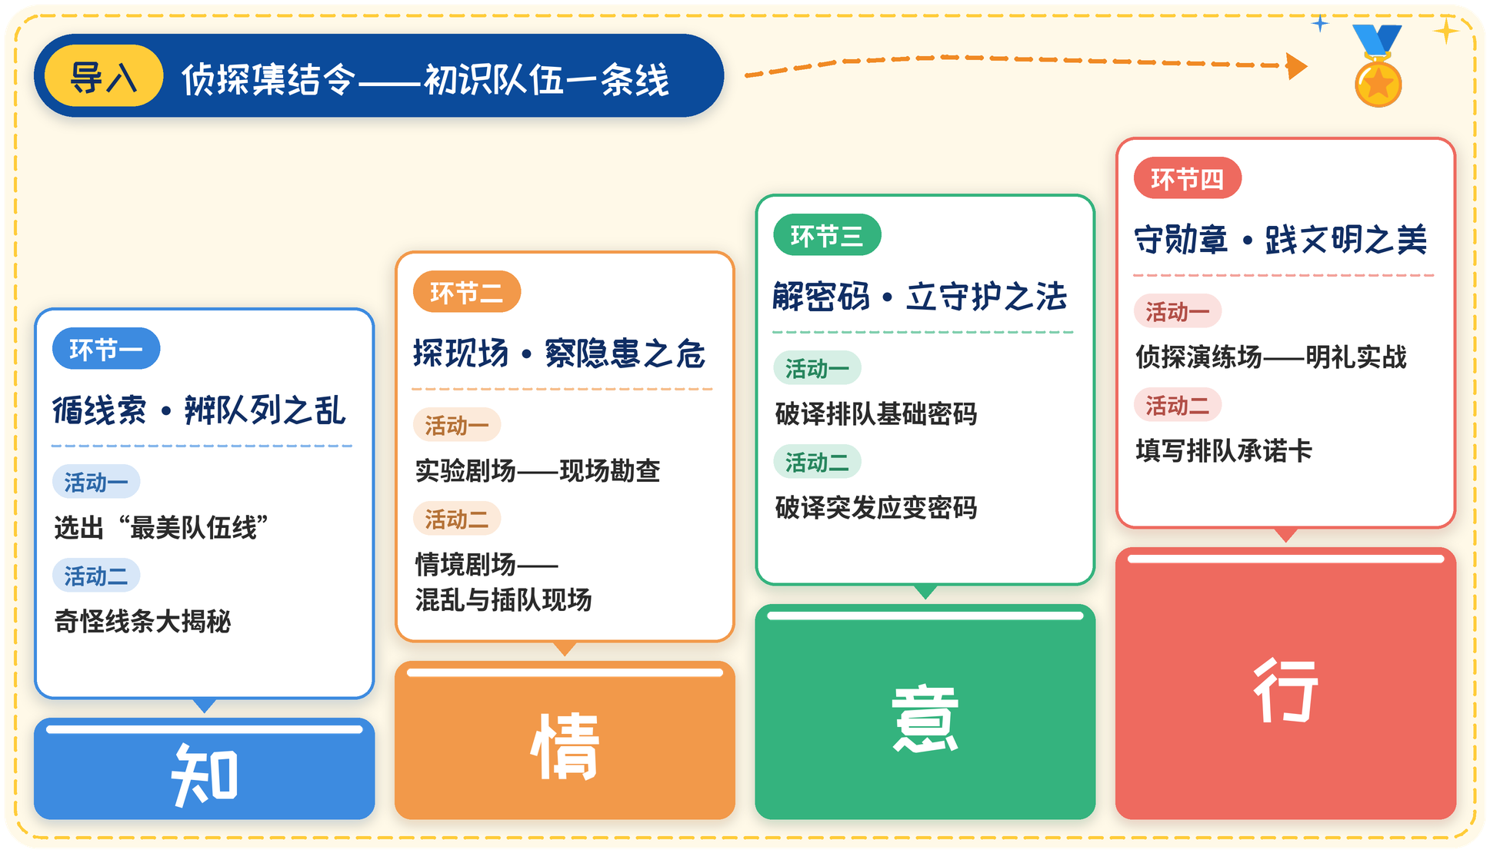
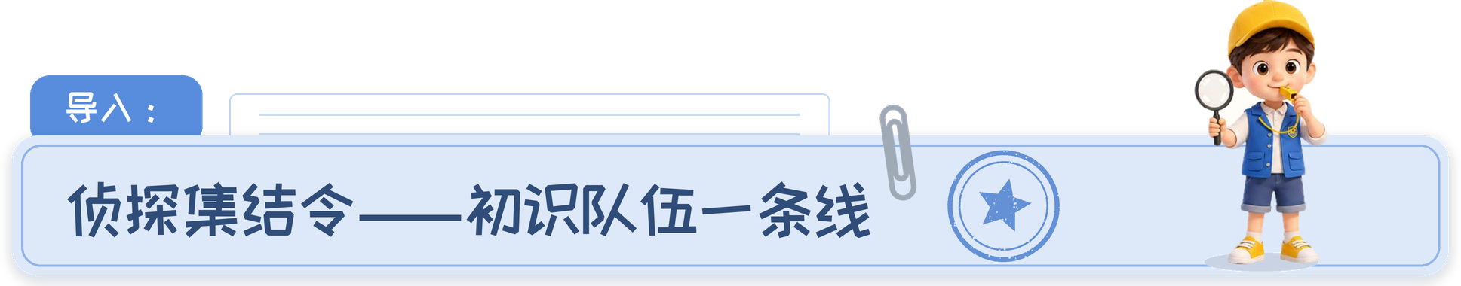
教师创设“小小侦探团”童话情境：队伍之中潜伏着捣乱的“破坏王”，邀请全体同学化身小侦探参与破案。教师发放文具礼物创设排队实景，现场观察学生排队状态。
分别对有序排队、未排队、被挤压的学生进行现场采访，引导学生表达真实内心感受：有序排队带来公平安全，争抢会产生焦虑，被推挤会感到害怕、生气。
教师小结：即便是小侦探领取装备，也需要守好队伍秩序，才能够保障公平与安全。由此揭示班会主题：守好队伍一条线，涵养少年好品行。
【设计意图】以侦探闯关的趣味情境快速抓住低年级学生注意力，借助真实领礼物场景，让学生切身感受排队与无序带来的不同体验，自然引出本课主题，为后续探究做好情境铺垫。
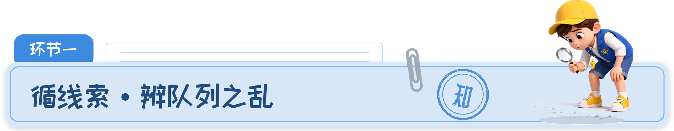
 活动一：选出“最美队伍线”
学生选出心中的“最美队伍线”，师生共同归纳总结合格排队的核心标准：直、齐、不断。
活动二：奇怪线条大揭秘
教师依次出示三类“奇怪线条”线索，学生小组猜测乱象成因：直线上小黑点代表插队；线条断裂代表队伍脱节；波浪形线条代表队伍歪斜松散。展示课前班级排队问卷调研数据，梳理本班排队现存真实问题。
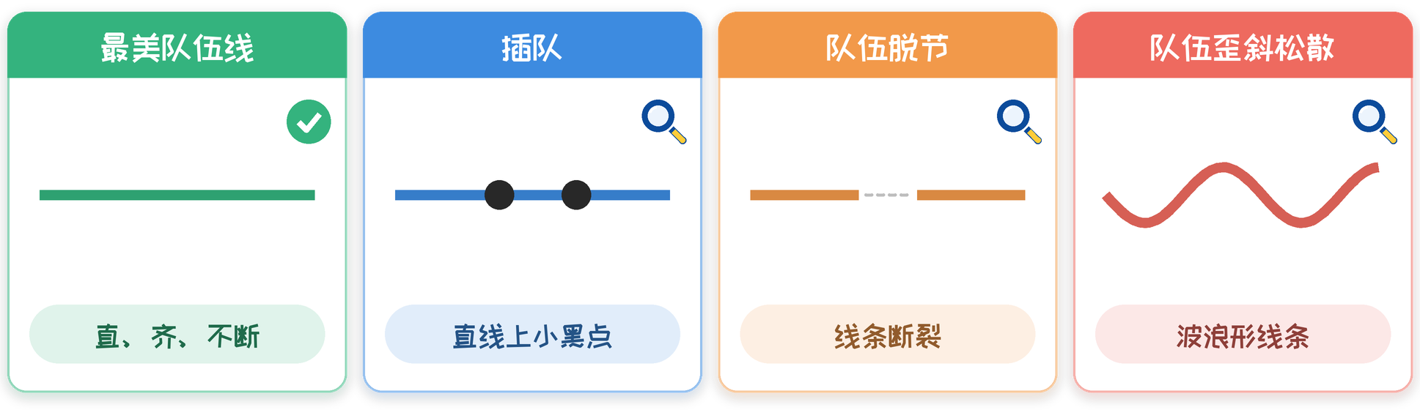
小结：确立“直、齐、不断”的评判标尺，对照识别排队乱象，初步感知不规范行为潜藏的安全风险。
【设计意图】本环节落实认知目标，遵循“建立标准—对照查摆”的认知逻辑。学生自主绘制提炼排队规范，再以猜谜游戏把抽象问题可视化，结合班级真实调查数据，让学生看见身边真实存在的排队问题，认识行为隐患。
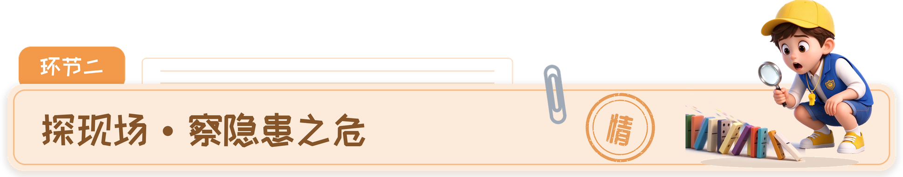
活动一：实验剧场——现场勘查
1. 多米诺骨牌小组实验：小组分别在代表近距离的红色纸条、远距离的蓝色纸条上竖立骨牌，依次推倒，观察对比两组实验现象，填写实验记录表。
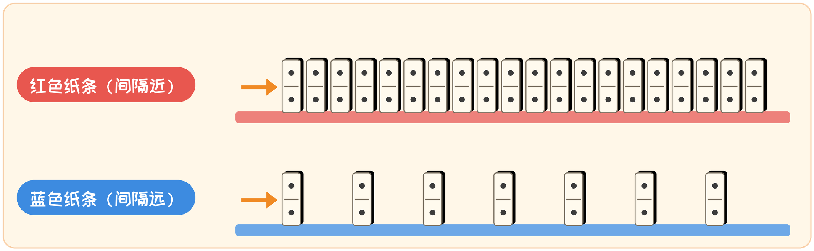
观察项 | 哪种倒得更快？ | 哪种倒得更猛？ | 如果骨牌是排队的人，结果会怎样？
红色纸条（间隔近）
蓝色纸条（间隔远）

教师小结：排队人与人距离过近，极易发生摔倒；一旦有人失衡，拥挤产生的力量会层层传导，造成前排同学受伤，因此排队严禁推挤。
2. 对掌受力体验实验：两位学生两两对掌相互轻推，交流身体感受，联想多人挤压时的心理体验，体会拥挤带来的压迫感。
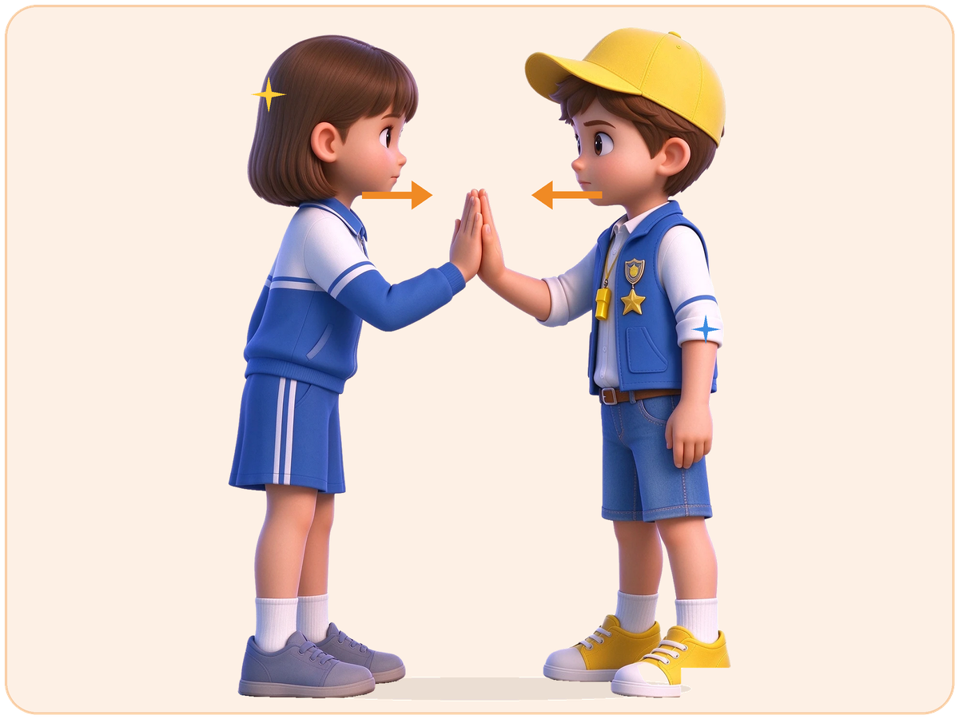
 3. 播放新闻档案案例：某小学组织外出实践，学生在电梯入口大量聚集拥挤，发生拥挤踩踏，造成16名学生受伤。
活动二：情境剧场——混乱与插队现场
1. “小火车”行进体验：两组学生双手搭在前一位同学肩膀模拟小火车，分别在播放音乐、关闭音乐两种状态下听从口令行进。对比发现喧哗吵闹会听不见指令，造成队伍冲撞混乱，得出排队需要保持安静。
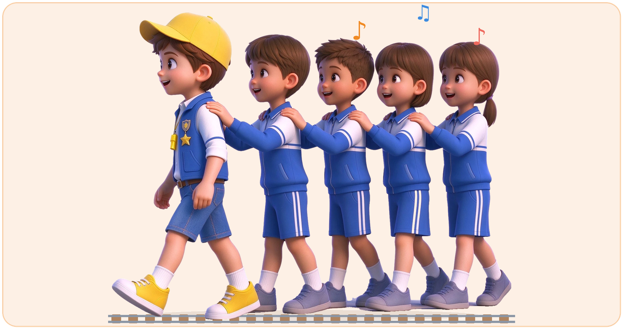
2. 继续开展小火车体验，教师模拟背着书包插队入列。引导学生观察队伍变化，采访被插队、后排学生的内心感受，认识插队直接造成队伍断裂，损害他人权益。
3. 新闻案例学习：2024年11月安徽芜湖某小学放学时段，学生插队引发挤压，一名同学被挤至窗边摔倒，造成牙齿损伤。
小结：排队时追逐推搡看似游戏玩乐，却极易引发摔倒受伤事故；各类无序行为如同“奇怪的线条”，既破坏集体面貌，更埋下安全隐患。
【设计意图】本环节落实情感目标，采用“动手实验+情境体验+真实案例”多层体验模式。骨牌、对掌实验用具象现象理解拥挤危害；小火车沉浸式演绎喧哗、插队的负面影响；新闻案例进一步强化安全警示，多感官唤醒学生对有序排队的情感认同。
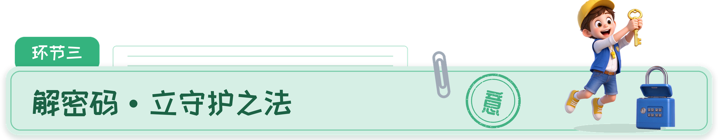
活动一：破译排队基础密码
学生归纳排队要点，共同生成排队口诀：
排排队，站站好，不推不挤不吵闹，眼睛看着后脑勺，后脑勺！
活动二：破译突发应变密码
小组研讨三类真实校园情境的处置策略：①同伴呼唤拉扯自己；②队伍突发拥挤；③出现同学插队。小组上台情景演绎，师生梳理总结，提炼应变口诀：
有人拉我脚不停，小声说“下课行”！
突然拥挤手扶墙，大声喊“别挤啦”！
有人插队请靠后，伸出手“后面走”！
侦探演练场实战：全体学生起立列队行进，教师带领齐诵口诀，随机创设突发情景开展实战练习，课堂上将黑板上代表乱象的“坏线”逐步修复为笔直队伍线条。
小结：完成从认知理解到意志确立，掌握不同场景下排队的处置策略，形成主动守护队伍秩序的行动意识。
【设计意图】本环节兼顾意志与行为目标，通过视频观察提炼基础排队准则；针对校园高频突发情境，以小组讨论、角色扮演生成可操作的应变口诀；全员实战演练巩固方法，引导学生建立遇到问题知道如何处理的行动自觉。
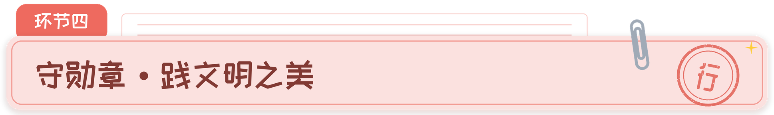
活动一：侦探演练场——明礼实战
 1. 情境导入
教师播放侦探音效："小侦探们本领练好了，敢不敢接受'破坏王'的最后挑战？
揭示任务：盲盒里藏着5个生活中的排队难题，请小组抽卡应战。
2. 盲盒抽卡·情境实战
第一步 抽卡：每组派代表从盲盒抽取一张情境卡。
第二步 讨论：小组围绕卡上情境，讨论"遇到这种情况，我会怎么做"，并匹配对应的绝招卡。
第三步 演绎：小组用2-3分钟角色扮演演绎解决过程，其他组观察评价。

情境 | 两难 | 绝招
突然肚子疼，走or不走 | 急事可离队，但队伍乱掉 | 先报告
老人排队，让or不让 | 让了怕不公平，不让不礼让 | 懂礼让
想和好朋友排一起，换or不换 | 想一起但会打乱队伍 | 先商量
前面有人摔倒，停or不停 | 想快走但怕踩到人 | 先停下
老师请人发作业，抢or不抢 | 想帮忙但哄抢会乱 | 等点名

教师点拨：每小组演绎后，教师追问"为什么这样选？""还有其他办法吗？"，引导学生从"选对"走向"说清道理"。
引导学生认识：规则有温度，特殊情况可通过先报告、先商量得到妥善处理，从而不僵化遵守规则。
活动二：填写排队承诺卡
每位学生填写排队承诺卡，写下自己的行动约定，例如不插队、不大声喧哗、紧跟前面同学。张贴前集体复习排队口诀，学生有序排队，依次把承诺卡张贴至黑板对应区域，教师现场肯定学生排队表现。
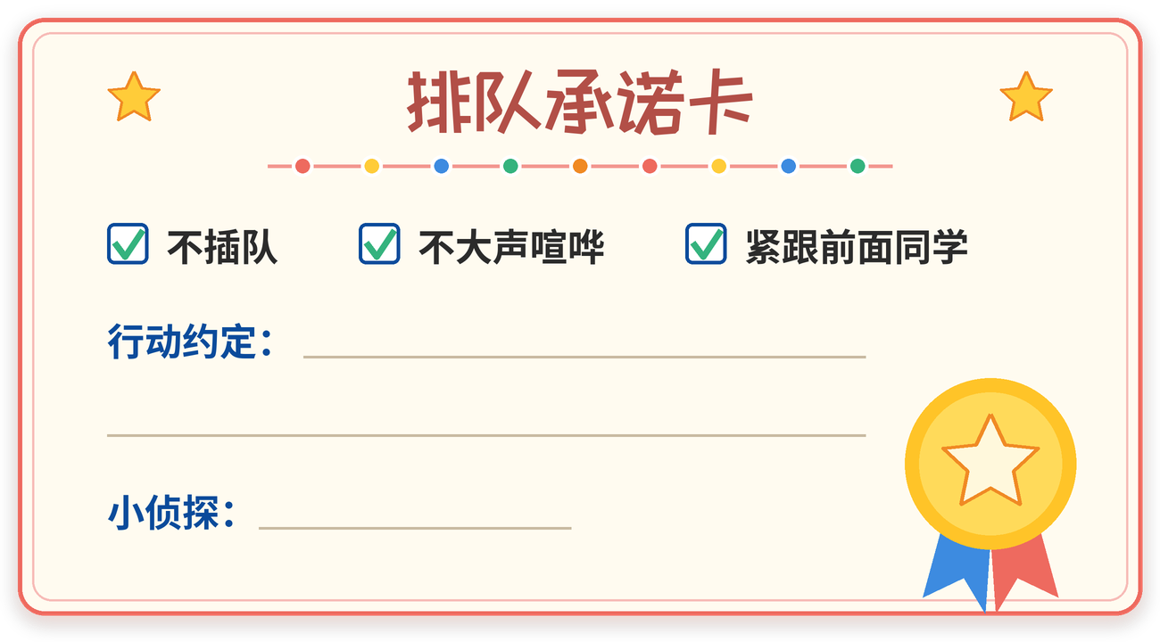
板书生成：结合学生的承诺内容，师生共同完善黑板板块，形成我们的排队公约：不推挤、不说话、对齐快、跟紧前一个、特殊情况先询问。
侦探进阶思辨：开展开放讨论，思考公共场合遇到特殊紧急情况，应当怎样看待排队规则，厘清通用规则与特殊例外之间的关系。
小结：将课堂习得的排队规范迁移到校园生活乃至社会公共场景，用书面承诺实现自我提醒。
【设计意图】本环节落实行为目标。情境实战，解决生活中的实际问题，学以致用；承诺卡、集体公约实现集体契约构建；开放性思辨引导学生辩证看待规则，实现教育由课堂向外延伸。

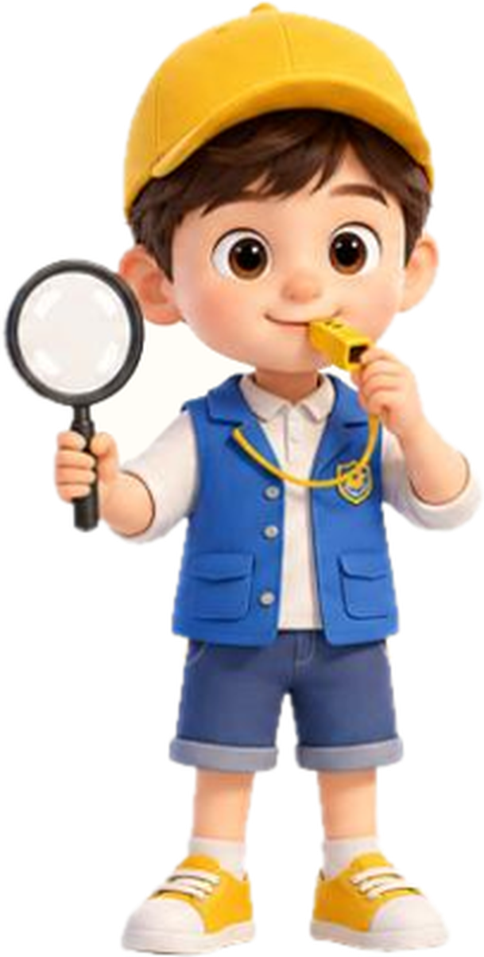 | 班主任结语：  今天全体小侦探共同破解队伍的谜题，找出制造混乱的“破坏王”，掌握守护队伍的行动密码，也立下了文明排队的承诺。希望同学们争做“最美小线条”，让我们的每一支队伍，都成为笔直优美的风景线。
  1. 校园实践：线条小督察行动：  每日轮换2名学生佩戴袖章担任督察员，在课间操、就餐、放学时段记录班级排队情况，放学前简短反馈点评。 |   2. 班级激励：最美小线条周评：  每周周五开展评选，评判标准为不推挤、不喧哗、队列对齐快；获评学生照片在班级墙面公示表彰。
  3. 家庭协同：家庭排队打卡：  家长协助记录学生在家庭、社区公共场合的排队表现，家校联系本完成每周亲子评价，评价结果纳入班级周评参考。 |   4. 社会拓展：文明排队小宣传员：  鼓励学生把课堂学到的排队口诀分享给家人、邻里小朋友，化身文明宣传员，把排队文明延伸到社区生活。
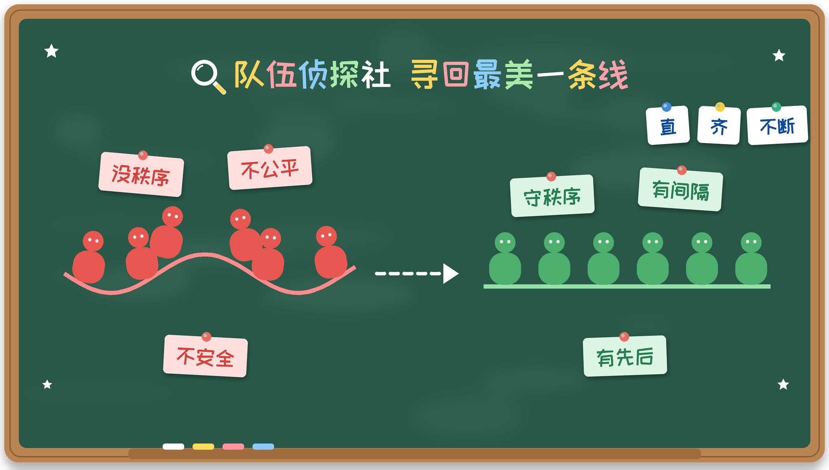
本节课以“小小侦探团”作为贯穿全课的情境载体，依托“队伍一条线”核心意象，设置循线索、探现场、解密码、守勋章四个层层递进的学习板块，完整落实知、情、意、行四维德育目标。
第一，情境贯穿课堂，构建知情意行完整闭环。整课以侦探破案作为叙事主线，将教学环节转化为“识别乱象—感知风险—习得方法—践行文明”的探究流程，各个板块逻辑连贯，实现从认知感悟到意志建立，再到行为落地的完整德育闭环，契合浙江省主题班会的评审导向。
第二，突出学生主体地位，体验活动可落地。课堂大量采用小组实验、情景表演、实战演练等学生参与式活动，把抽象的安全道理转化为二年级学生可以动手、动口、亲身感受的实践；问卷、线条绘画取材本班真实问题，班会针对性强。
第三，仪式感与课堂生成相结合，强化内在认同。“金牌小侦探”颁奖、承诺卡张贴、当堂生成班级公约，赋予行为教育仪式感，可视化的成果也便于学生课后持续自我提醒，避免规则教育流于说教。
第四，打通家校社协同，保障育人长效。本课设计校园督察、班级表彰、家庭打卡、社区宣传四层延伸任务，不局限于40分钟课堂，把排队习惯的培养延伸到家庭与社会场景，持续巩固班会育人成效。

